La capacidad para hacer cambios en la capa lógica sin afectar a los usuarios y procesos existentes es la independencia lógica de los datos. (Oppel, 2009, pág. 10). Como se aprecia en la figura 1-1.
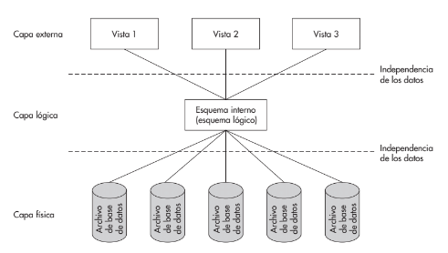En la figura 1-1 se muestra que la transformación entre las capas lógica y externa proporciona la independencia lógica de los datos. Al igual que con la independencia física de los datos, existen grados de independencia lógica de los datos.
Oppel, A. (2009b). FUNDAMENTOS DE BASES DE DATOS. McGraw-Hill Education. https://www.dropbox.com/sh/efoc59r603dr5b1/AAAkdhSM_X74RE14HY_1Ympca?dl=0&preview=Libro_Fundamentos-de-Bases-de-Datos-OPPEL.pdf

